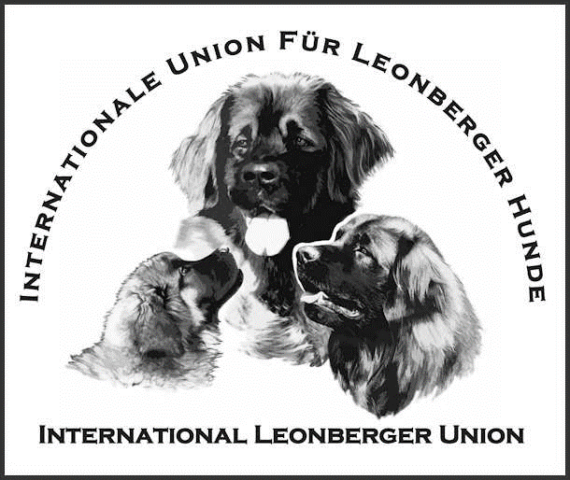
Formulár nových majiteľov šteniat
Chovateľ (meno):
Názov registrovaného chovu:
Otec:
Matka:
Dátum narodenia vrhu:

Meno šteňaťa: |  | Číslo zápisu:
Meno majiteľa: |  | Dátum predaja:
Adresa/miesto pobytu šteňaťa:

Záujem o členstvo v Slovenskom Leonberger Klube |  |  | ÁNO |  |  | NIE

Meno šteňaťa: |  | Číslo zápisu:
Meno majiteľa: |  | Dátum predaja:
Adresa/miesto pobytu šteňaťa:

Záujem o členstvo v Slovenskom Leonberger Klube |  |  | ÁNO |  |  | NIE

Meno šteňaťa: |  | Číslo zápisu:
Meno majiteľa: |  | Dátum predaja:
Adresa/miesto pobytu šteňaťa:

Záujem o členstvo v Slovenskom Leonberger Klube |  |  | ÁNO |  |  | NIE

Meno šteňaťa: |  | Číslo zápisu:
Meno majiteľa: |  | Dátum predaja:
Adresa/miesto pobytu šteňaťa:

Záujem o členstvo v Slovenskom Leonberger Klube |  |  | ÁNO |  |  | NIE

Meno šteňaťa: |  | Číslo zápisu:
Meno majiteľa: |  | Dátum predaja:
Adresa/miesto pobytu šteňaťa:

Záujem o členstvo v Slovenskom Leonberger Klube |  |  | ÁNO |  |  | NIE

Meno šteňaťa: |  | Číslo zápisu:
Meno majiteľa: |  | Dátum predaja:
Adresa/miesto pobytu šteňaťa:

Záujem o členstvo v Slovenskom Leonberger Klube |  |  | ÁNO |  |  | NIE

Meno šteňaťa: |  | Číslo zápisu:
Meno majiteľa: |  | Dátum predaja:
Adresa/miesto pobytu šteňaťa:

Záujem o členstvo v Slovenskom Leonberger Klube |  |  | ÁNO |  |  | NIE

Meno šteňaťa: |  | Číslo zápisu:
Meno majiteľa: |  | Dátum predaja:
Adresa/miesto pobytu šteňaťa:

Záujem o členstvo v Slovenskom Leonberger Klube |  |  | ÁNO |  |  | NIE

Meno šteňaťa: |  | Číslo zápisu:
Meno majiteľa: |  | Dátum predaja:
Adresa/miesto pobytu šteňaťa:

Záujem o členstvo v Slovenskom Leonberger Klube |  |  | ÁNO |  |  | NIE

V .......................................... Dňa:.................................... Podpis:................................

Formulár prosím pošlite na leonberger@leonberger.sk a hpch.slk@gmail.com

